Trashinator 3000

PRG-8 Eindopdracht

Door Conan Spithoven, 0915670

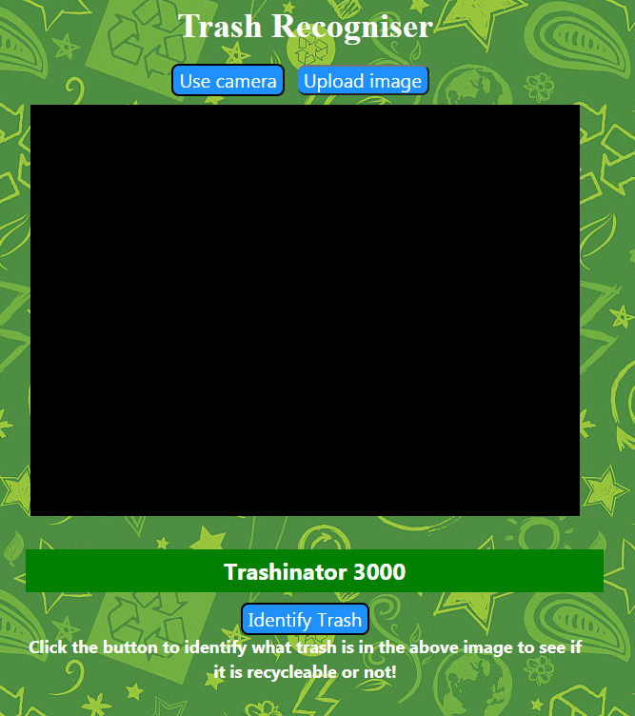

Inhoudsopgave

Techniek 3

Algoritme 3

Data 3

Training 3

Data Voorkeur 3

Accuraatheid 3

Privacy Concerns 3

Conclusie 4

Feedback 4

Bruikbaar als eindproduct? 4

AI waarde 4

Eindresultaat 4

Bruikbaarheid 4

Links 5

# Techniek

## Algoritme

Voor het algoritme maak ik gebruik van de ML5 Feature Extractor, deze werkt zeer goed voor mijn toepassing, omdat deze de inhoud van een afbeelding herkent en niet de gehele afbeelding. Hierdoor kan de app herkennen wat voor afval object zich in de foto bevind.

Als alternatief had ik de ML5 Image Classifier kunnen gebruiken, deze herkent net zoals de Feature Extractor afbeeldingen, maar deze focust zich meer op de gehele afbeelding, dan op de inhoud ervan. Tijdens het trainen merkte ik dat meer van de achtergrond in afbeeldingen meegenomen worden waardoor de accuracy van de app zou dalen.

## Data

Ik heb naar mijn mening genoeg data kunnen verzamelen om het model goed te trainen, alhoewel er een verschil is in de hoeveelheid data per classificatie.

De app zou beter functioneren als de aangeleverde data een meer neutrale of zelfs transparante achtergrond heeft. Hierdoor zou de AI minder tot geen achtergrond meenemen waardoor het herkennen van objecten beter zou werken.

Deze betere data zou vergaart kunnen worden door online afbeeldingen op te zoeken en aan te passen of door buiten eigen data verzamelen en deze dan ook aan te passen.

## Training

De training van het model vind tijdens het ontwikkelen van het protoype plaats, hierna word het voorgetrainde model in het live prototype ingeladen. Er kan achteraf doormiddel van een aparte admin pagina meer training op het model toegepast worden die vervolgens geüpload kan worden om door de live versie gebruikt te worden.

## Data Voorkeur

Doordat het model getraind is met meer data voor blikken dan voor flessen en pakken, heeft de AI een grotere kans voor het classificeren van afbeeldingen als blikken als het niet zeker is over de inhoud van de afbeelding. Dit word ook wel een verborgen voorkeur genoemd.

## Accuraatheid

Voor accuraatheid ga ik uit van een minimum van 70% zekerheid van de AI. De reden hiervoor is dat al bestaande soortgelijke applicaties een accuraatheid van ~70% aanhouden. In de app is ingebouwd dat er een classificatie alleen aan de gebruiker doorgegeven word als de AI minimaal 70% zeker is.

## Privacy Concerns

Er zijn bij de app geen privacy maatregelen of problemen nodig, omdat genomen of geüploade afbeeldingen niet opgeslagen worden.

# Conclusie

## Feedback

Toen ik mijn prototype aan presenteerde aan een groep kennisen die ook werken met Machine Learning, kreeg ik een aantal sterke feedback punten.

Een daarvan is dat de app constant het huidige beeld classified, hierdoor kan het erg onhandig zijn als iemand via video een stuk afval probeert te laten checken. Om dit te fixen heb ik een knop toegevoegd waarmee het classificeren gedaan word waarna het resultaat blijft staan.

Ook werd er aangeraden om een kleurvolle en bij het thema passende achtergrond toe te voegen i.p.v. een eentonig grijze achtergrond.

## Bruikbaar als eindproduct?

De app zou als eindproduct van TLE gebruikt kunnen worden door de functionaliteit en passendheid bij het thema van TLE. Er word ondanks dit niet verder gewerkt aan de app, omdat ik niet deelneem aan een TLE project.

## AI waarde

De AI is een groot onderdeel van de basis functionaliteit van de app voor het actief herkennen van afval objecten in een afbeelding en het classificeren hiervan, zonder een AI zou het mogelijk zijn om een soort gelijke app te maken, maar deze leid dan aan een daling in accuraatheid en een steiging in complexiteit van de code.

## Eindresultaat

Ik ben niet heel tevreden met het eindresutaat, ik had graag gehad dat de app uiteindelijk accurater zou zijn, maar dit ligt na testen aan de gelimiteerde sample set en verborgen voorkeur die hierdoor is ontstaan.

## Bruikbaarheid

Naar mijn mening is de app redelijk makkelijk door de eindgebruikers te gebruiken, omdat het process simpleweg 1 knop is. Verder staat er op de pagina een kleine uitleg onder het beeld en de knop voor verdere verduidelijking van het doel van de app.

# Links

[Live App](https://conanspithoven.github.io)

[Functionaliteit screencast](https://drive.google.com/file/d/1z5B1L8Qsf18crCjYWg9DGxIUFTssBfpR/view?usp=sharing)